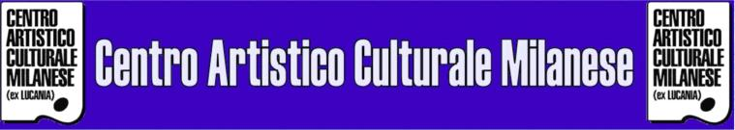

9° RASSEGNA

EXPO ARTE CORVETTO 2007
30 SETTEMBRE 2007 – ore 9,00 / 19,00

Mostra di Pittura, Scultura e Ceramica

In corso Lodi, nel tratto tra viale Brenta e piazzale Corvetto

